Дополнительный материал к дистанционным занятиям профильного объединения «Калейдоскоп»
Тема: «Объёмная композиция «Корзина с розами» в подарок.
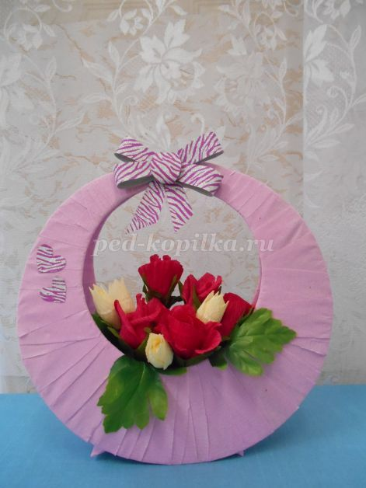

Автор: педагог дополнительного образования Новичкова Тамара Александровна МБУ ДО Лесновский Дом детского творчества.
Описание: данная работа будет интересна учителям технологии, педагогам дополнительного образования, родителям, детям школьного возраста. В настоящее время стало модно дарить подарки, сделанные своими руками. Подарки ручной работы неповторимы и оригинальны. Мастер-класс позволит создать уникальный, яркий подарок с учётом особенностей адресата.
Назначение: композиция «Корзина с розами» станет замечательным подарком и одновременно послужит украшением для интерьера. Фантазируйте, набирайтесь терпения, и вы порадуете своих любимых.
Цель: изготовление объёмной композиции из цветов в виде корзиночки.
Задачи:
- учить изготавливать розы из гофрированной бумаги и украшать ими композицию;
- закреплять навыки работы с картоном и гофрированной бумагой;
- развивать фантазию и поощрять творческую инициативу;
- воспитывать аккуратность, усидчивость, самостоятельность;
- воспитывать интерес к декоративно-прикладному искусству.
Материалы и инструменты:
- цветная гофрированная бумага;
- плотный картон, кусочек пеноплекса;
- искусственные листики, бантик;
- ножницы, карандаш, зубочистки, канцелярский нож;
- горячий пистолет, клей карандаш.
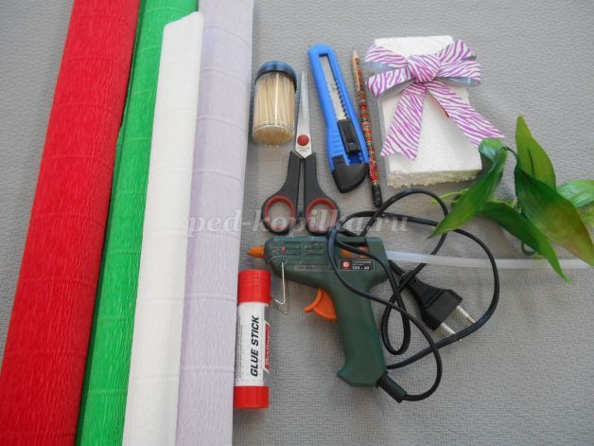
Поэтапное изготовление поделки.
Первый этап. Изготовление корзины.
Рисуем шаблон корзинки.

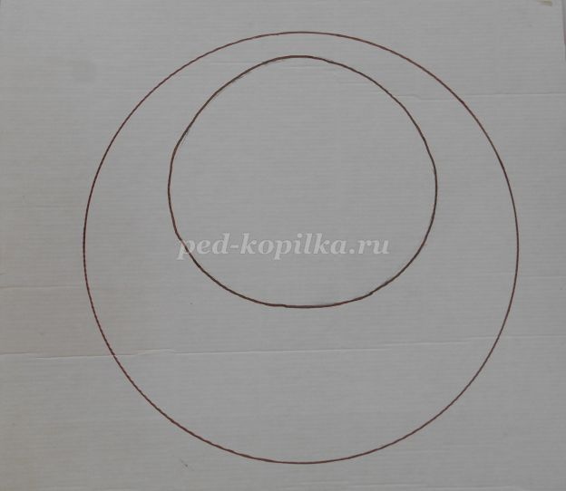
По шаблону из плотного картона вырезаем две детали для корзинки.
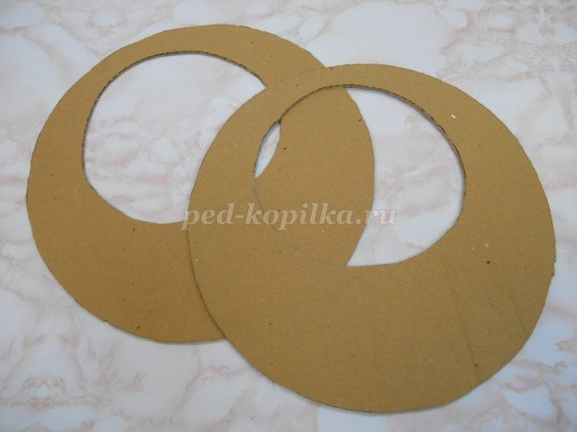
Отрезаем полоску гофрированной бумаги шириной 2-3см и начинаем обматывать основу корзинки. Полоску чуть растягиваем и обматываем с нахлёстом. Каждый виток должен плотно ложиться на картон.
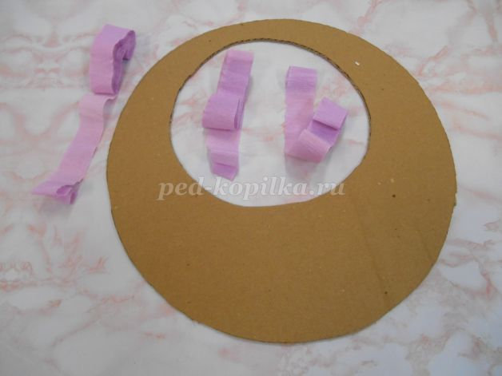
Отрезаем полоску гофрированной бумаги шириной 2-3см и начинаем обматывать основу корзинки. Полоску чуть растягиваем и обматываем с нахлёстом. Каждый виток должен плотно ложиться на картон.
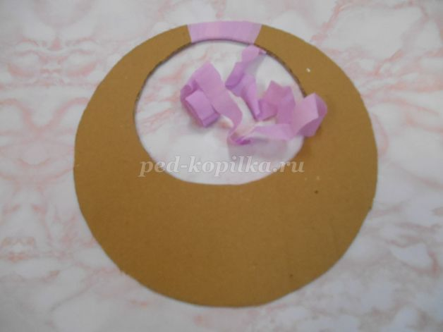
Когда полоска закончится, кончик подклеиваем и начинаем оплетать новой полоской.
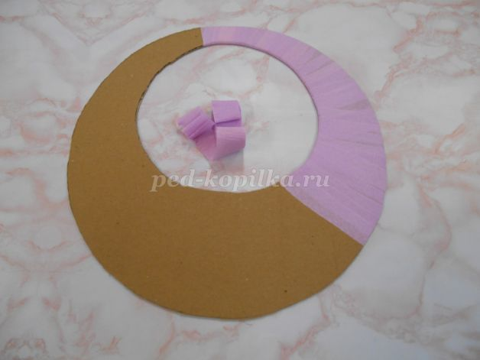
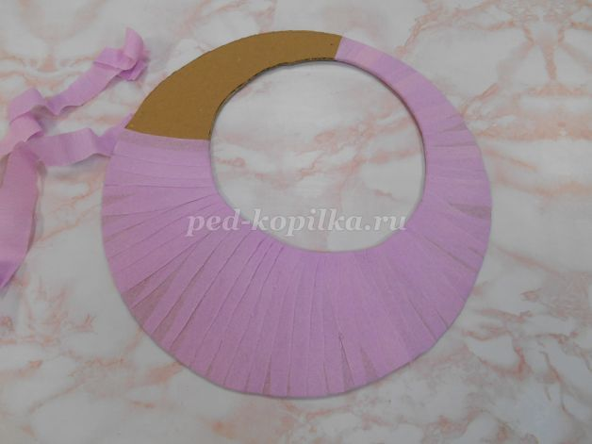
Вот такая основа корзиночки получается. Повторяем процесс обмотки со второй половинкой.
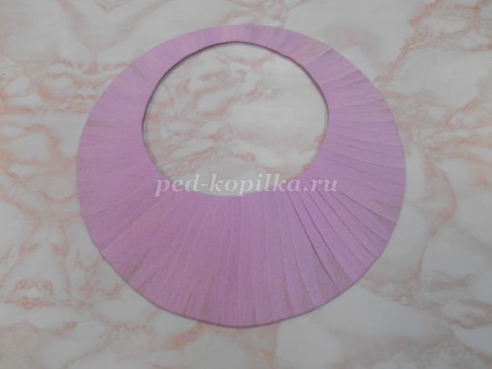
Берём кусочек пеноплекса, обклеиваем его с двух сторон зелёной бумагой. Он послужит подставкой для цветов.
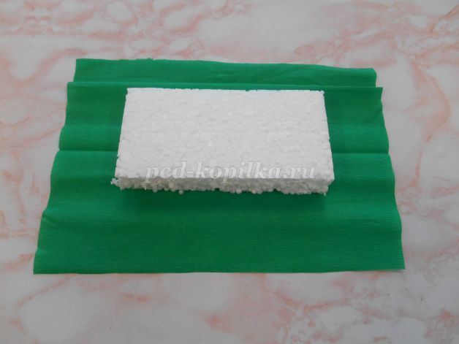
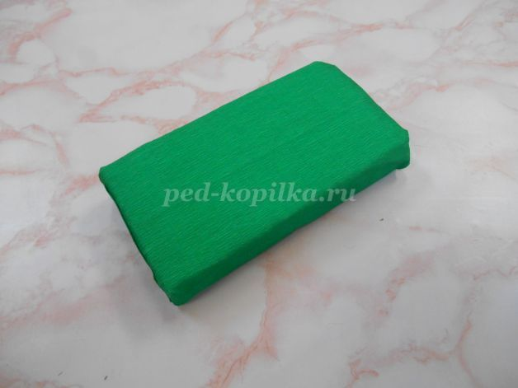
Приклеиваем зелёную подставку сначала к одной половинке корзины, потом присоединяем к другой. Плотно прижимаем детали

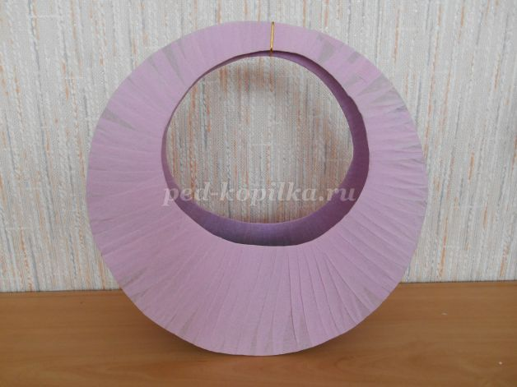
Второй этап. Изготовление розочек.
Розочки будем выполнять, используя технологическую карту. Подробное описание изготовления роз можно посмотреть по адресу: /blogs/tamara-aleksandrovna-novichkova/ob-mnaja-kompozicija-iz-roz-v-podarok-master-klas-s-foto.html
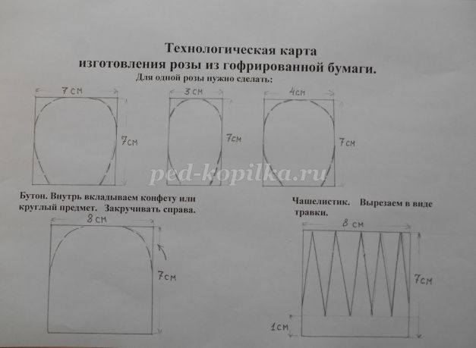
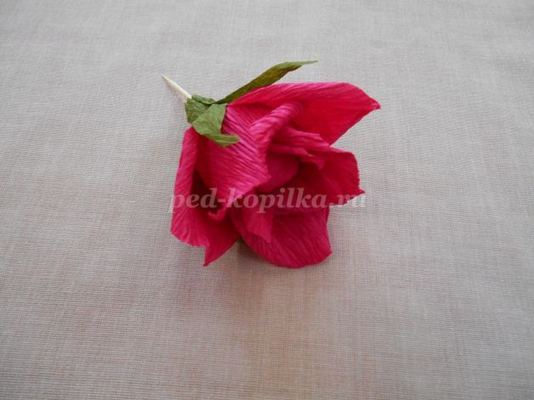
Делаем пять красных розочек и четыре белых бутона.
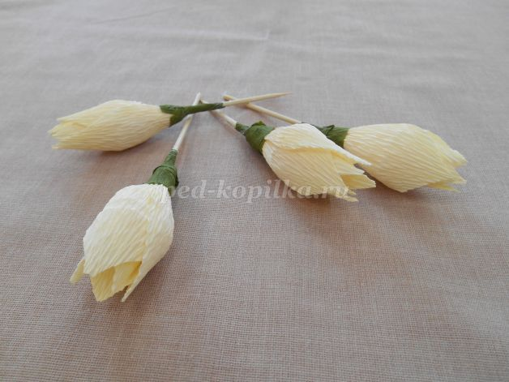
Третий этап. Декорирование корзиночки.
Сделаем шилом отверстие в пеноплексе и вставим зелёные листики. Добавляем розочки.
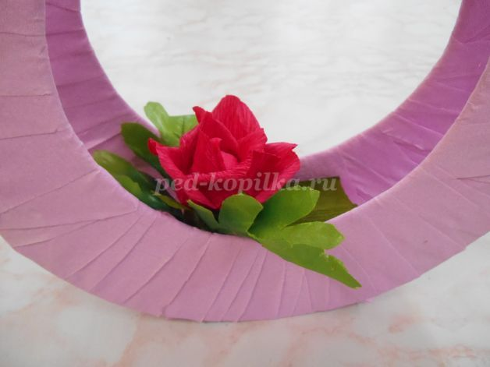
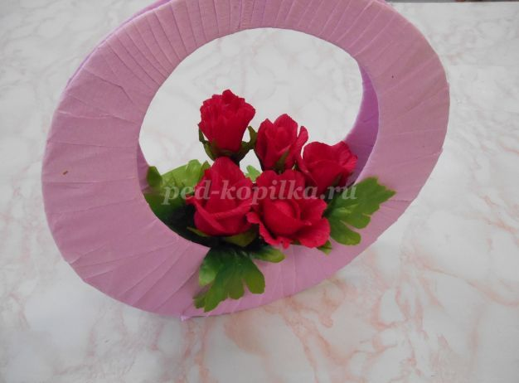
Между розочек вставляем белые бутоны.
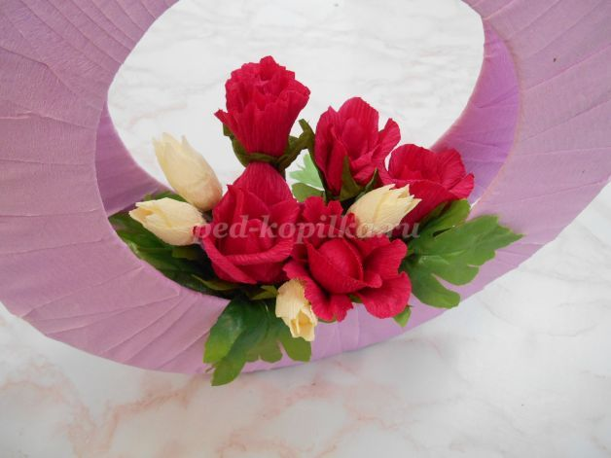
Приклеиваем бантик и сердечки
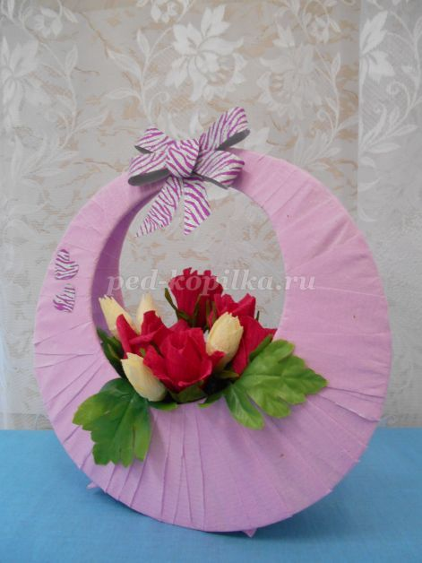
Вид корзины сзади.
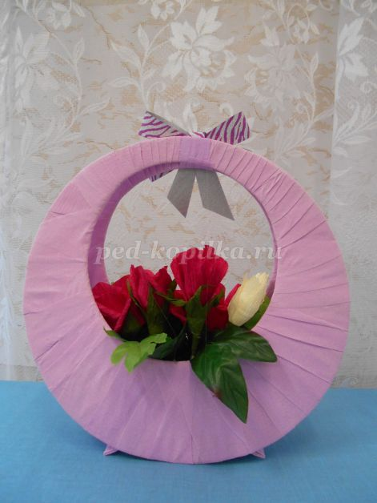
Ещё раз полюбуемся поделкой. Такой подарок можно сделать к любому празднику, дню рождения.

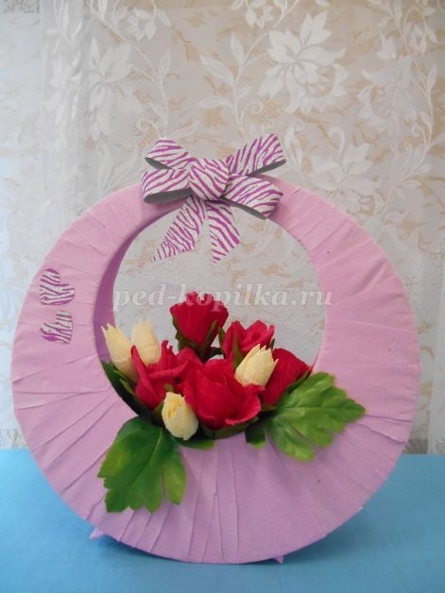

Ещё раз полюбуемся поделкой. Такой подарок можно сделать к любому празднику, дню рождения.
Если в корзиночку вставить цветы, добавить красивые крашеные яйца, поставить среди цветов цыплёнка, веточку вербы, то таким подарком можно порадовать в день Святой Пасхи.
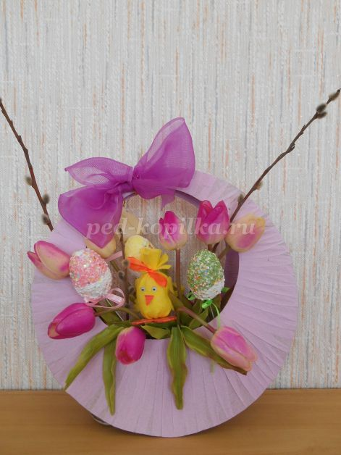
Цветы с золотыми шариками украсят корзинку, которая порадует близких людей на Новый год.
А эти корзиночки подойдут к любому празднику.
Фантазируйте, делайте и дарите подарки своим друзьям, родным и близким.
